В ЮЗАО чествовали ветерана битвы под Москвой

В преддверии 78-й годовщины контрнаступления советских войск под Москвой 5 декабря 1941 года молодые сотрудники Управления по ЮЗАО Департамента ГОЧСиПБ, во главе с руководителем Владимиром Шостиком, пришли в гости к участнице тех событий, ветерану Великой Отечественной войны — Валентине Семёновне Белоус. Хозяйка встретила нас радушно и пригласила за стол. За чаепитием Валентина Семёновна рассказала нам, как совсем ещё юной, шестнадцатилетней школьницей, в далёком 1941 году, строила планы на мирную жизнь, но пришлось, на ровне с другими, встать на защиту нашей Родины.
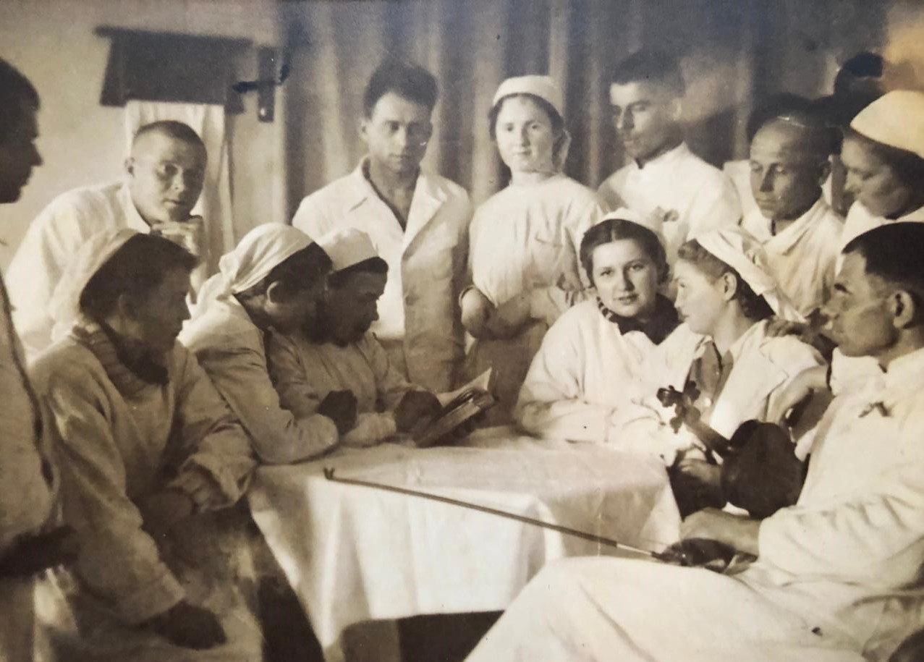
«Сначала участвовала в строительстве оборонительных рубежей под Москвой. В г.Яхроме под г.Дмитровом рыли противотанковые рвы, устанавливали проволочные заграждения. Жили в школе. Вставали в 6 часов, брали лопаты и шли копать — вспоминает Валентина Семёновна. — Все это время над нами летали самолёты, двигались танки, шли войска, не смолкала орудийная канонада. Поздно вечером возвращались в школу грязные, усталые, но с верой в победу».

Когда закончили работы по строительству оборонительных рубежей, всем классом, по зову сердца, пошли работать в госпиталь. «Я — санитарка. Приходилось делать все. Разгружать раненных из машин, чинить бельё, писать письма, выступать с концертами» — продолжает Валентина Семёновна.
В июне окончила школу, а уже в июле работала токарем на револьверном станке — вначале учеником в спеццехе Монинского комбината, где делали снаряды для «Катюш». «Работали то день, то ночь, — по 12 часов в смену. И все это под девизом: «Всё для фронта, всё для победы!». В сентябре 1944 года меня наградили медалью «За оборону Москвы». — рассказывает Валентина Семёновна.
На комбинате и встретила Валентина Семёновна весть о долгожданной победе. «С тех пор, моё 9 мая начинается так, — говорит Валентина Семёновна. — Встаю рано, волнуюсь. Одеваю свои награды. Одна медаль «За оборону Москвы» мне очень дорога. Это первая награда в моей жизни».
Вот так закончилась наша встреча с Валентиной Семёновной Белоус, участником тех страшных событий осени-зимы 1941 года, когда враг стоял у ворот Москвы и, только благодаря мужеству и отваге таких людей как Валентина Семёновна, мы с вами живем мирной жизнью.
Обращаясь к Валентине Семёновне Владимир Шостик сказал: «Как важны сегодня такие встречи с ветеранами, на которых свидетели и участники тех событий делятся своими воспоминаниями с представителями молодого поколения, тем самым из первых уст передают им всю правду о той страшной войне».
В этом году Валентине Семёновне исполнилось 95 лет. Владимир Шостик от имени всего коллектива поздравил её с этой датой, поблагодарил за гостеприимство, интересную беседу и вручил букет цветов и памятный подарок.

